Проект
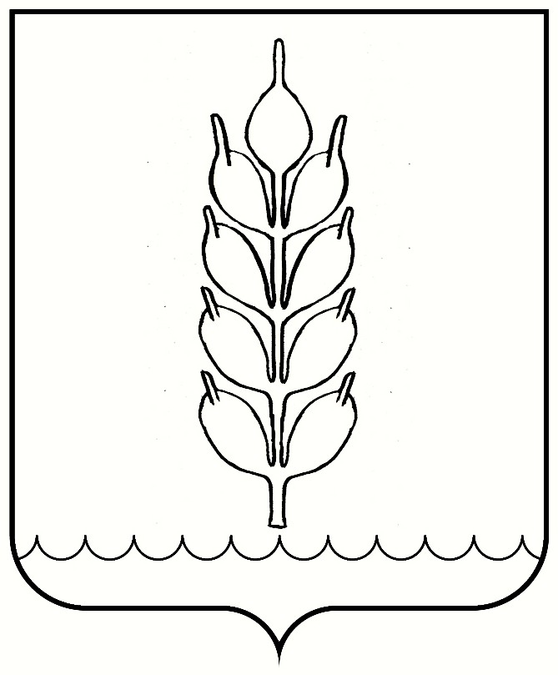

П О С Т А Н О В Л Е Н И Е

администрации Новоселицкого муниципального округа
Ставропольского края

с. Новоселицкое

«___» _____ 2025 г. № ___

О предоставлении разрешения на условно разрешенный вид использования земельного участка

В соответствии с Градостроительным кодексом Российской Федерации, Федеральным законом от 6 октября 2003 года № 131-ФЗ «Об общих принципах организации местного самоуправления в Российской Федерации, Положением о порядке организации и проведения публичных слушаний или общественных обсуждений по вопросам градостроительной деятельности на территории Новоселицкого муниципального округа Ставропольского, края утвержденных решением совета Новоселицкого муниципального округа Ставропольского края от 22.09.2022 года № 439 «Об утверждении Положения о порядке организации и проведения публичных слушаний или общественных обсуждений по вопросам градостроительной деятельности на территории Новоселицкого муниципального округа Ставропольского края», на основании заключения о результатах общественных обсуждений от 26 марта 2024 года, администрация Новоселицкого муниципального округа Ставропольского края

ПОСТАНОВЛЯЕТ:

- Предоставить разрешение на условно разрешенный вид использования земельного участка с кадастровым номером 26:19:110807:14, площадью 1900 кв.м., расположенного по адресу: Российская Федерация, Ставропольский край, Новоселицкий район, с. Падинское, ул. Красная, 47 – «Автомобильные мойки», код 4.9.1.3.
2. Опубликовать настоящее постановление на официальном сайте администрации Новоселицкого муниципального округа https://anmo-sk-r07.gosweb.gosuslugi.ru/ в разделе «Градостроительная деятельность».

3. Контроль за выполнением настоящего постановления возложить на заместителя главы администрации – начальника отдела сельского хозяйства и охраны окружающей среды администрации Новоселицкого муниципального округа Ставропольского края Крисана А.В.

4. Настоящее постановление вступает в силу со дня его опубликования (обнародования).

Глава Новоселицкого
муниципального округа
Ставропольского края Н.В.Брихачев

